
桃園縣文山國民小學
^{反}霸凌緊急救助卡
◎反霸凌專線0800775889（24小時）【零霸凌、零欺欺我、幫幫救】
◎輔導室03-3601400 分機610 611
◎訓導處03-3601400 分機510 511
◎警察局（派出所）03-3357385 ◎家暴中心113
◎少年隊03-3472005 ◎校外會03-3398585
文山國小家長緊急聯繫卡

1.學校：3601400轉300 2.導師：
3.桃園警分局：3323811 4.中路派出所：3357385
5.警政署反詐騙查證報案 專線：165、110
防制詐騙三步驟
家長接獲小孩被綁架應採行的三步驟：
應變口訣：「一聽」、「二掛」、「三查」
1.一聽：聽清楚這個電話說什麼？對學生遭綁架、正在醫院急救等緊急狀況要求家長匯款等應保有戒心。
2.二掛：聽完後，立刻掛斷電話，不讓歹徒繼續控制你的情緒。
3.三查：快撥學校緊急聯絡電話，連絡導師、學務處查證，確認小孩學習狀況，並撥165、110反詐騙諮詢報案專線。
家庭防災卡填寫說明如下:  1.緊急集合點填寫說明  住家外：與家人約定之地點例：住家旁小公園  社區外：與家人約定之地點例：○○國小操場 | 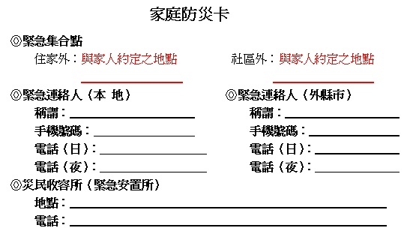 | 2.災民收容所(緊急安置所)填寫說明  可經由「縣市地區災害防救計畫」（縣市消防局）中取得，若有困難，可先不填寫，但災中應留意政府的宣佈。

